AUSENTISMO (ICONO CENTRAL) Actualiza automáticamente datos del legajo
En el menú de configuración Agregar un ABM con los siguientes DATOS, 3 Columnas, ID, descripción y Dia Pago.

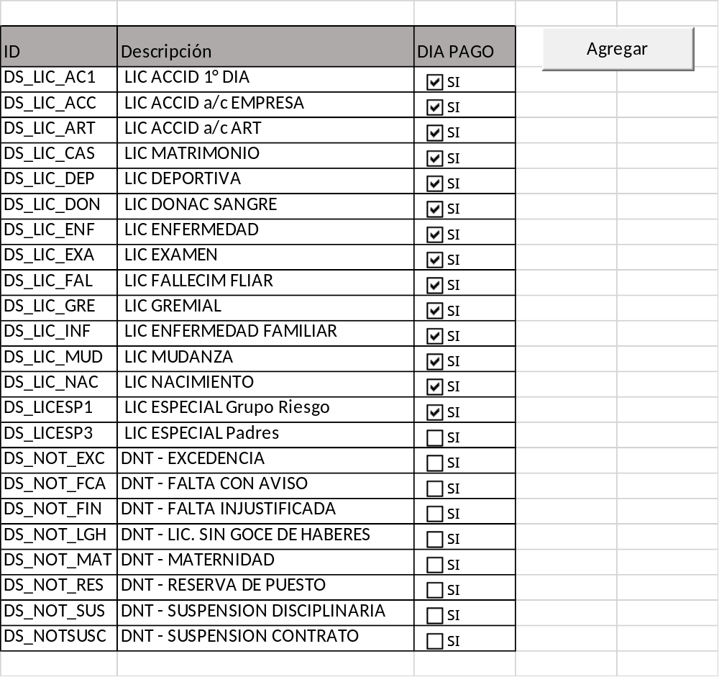

Luego
Presionando el icono en la pantalla PRINCIPAL (icono-Ausentismo.jpg):
Se abre pantalla para elegir empleado,
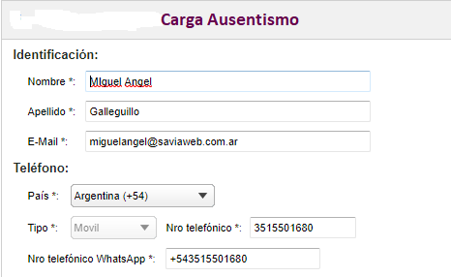
Viene de la tabla
De la hoja anterior

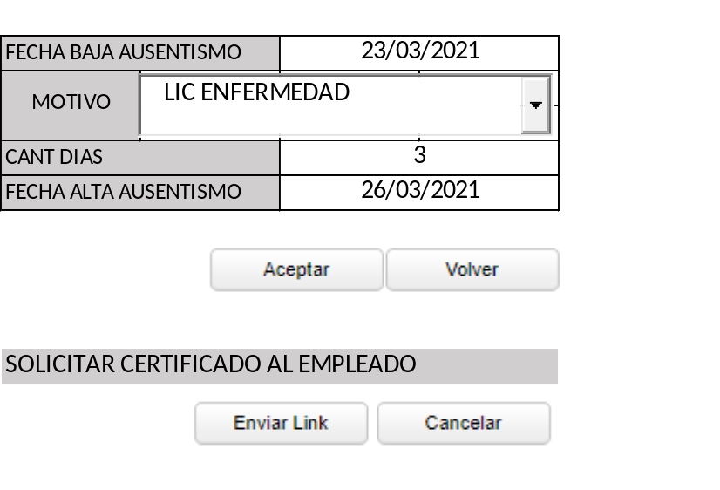
El botón del link enviara un link al celular o al mail del empleado para que adjunto el archivo imagen o pdf del certificado que le dio el medico.

ESTE ES EL FORMULARIO QUE RECIBE EL EMPLEADO AL WHATSAPP O MAIL
En agregar certificado toma la foto de este y envía al sistema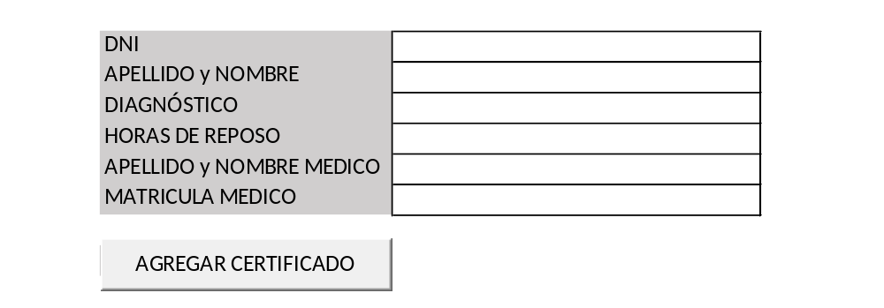

LEGAJO DEL EMPLEADO, AGREGAR UN ICONO DE AUSENTISMO

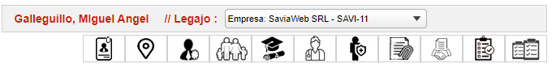
Ausentismo
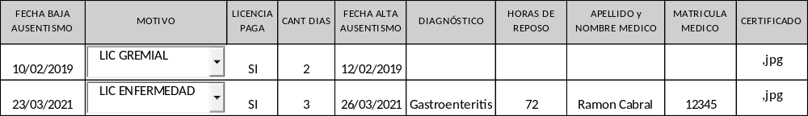
(AL HACER CLICK EN EL CERTIFICADO MUESTRA LA IMAGEN ENVIADA POR EL EMPLEADO)

REPORTE (EXPORTABLE A Excel)

